**Situación. - El chico perfecto quiere ir al restaurante contigo. WOW!**

1. ¿Qué ropa llevas? (hace frío) LLEVAR

Yo llevo unos pantalones azules , una bufanda blanca, una chaqueta rosa, blusa blanca y zapatos negros.

1. ¿Qué ropa llevas? (hace calor)

Yo llevo unos pantalones cortos rojos, sandalias negras, sombrero rojo, camiseta/blusa rosa.

1. ¿Cómo es el chico perfecto? Describe el chico.

Él es… (personalidad y físico)

Él tiene…

You arrived en el restaurante. El chico perfecto tiene preguntas:

1. ¿Qué te gusta hacer?

Me gusta bailar, cantar, jugar lacrosse, ajedrez, estudiar, leer, ir al cine, ir a la casa de mis amigos, ir con amigos

1. ¿Cuál clase te gusta? ¿Cuál clase NO te gusta?

A mí me gusta … porque es interesante, es fácil

A mí no me gusta … porque es difícil, es aburrida

La mesera llega a la mesa. Ella tiene preguntas:

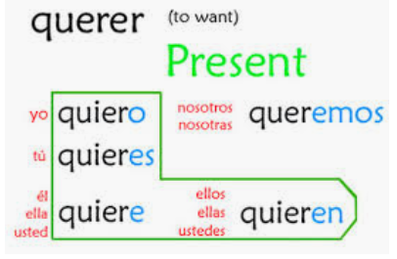

1. ¿Qué quiere tomar/beber?

Yo quiero tomar jugo de naranja, agua, leche, refresco

1. ¿Qué quiere comer?

Yo quiero comer las papas fritas y quesadillas.

Yo quiero comer pollo y ensalada



1. La mesera arrives and there is a problema with your order. Explain to la mesera what is it.

Disculpe….Hay una mosca en mi sopa

1. ¿Qué quiere de postre?

Yo quiero flan, pastel, helado de chocolate o vainilla, pan dulce

El chico perfecto es muy simpático y dice a la mesera: La cuenta por favor. Después el chico te pregunta…

1. ¿Qué vas a hacer el sábado?

Yo voy a… (mention an activity)